中國文化大學教育部高教深耕計畫計畫成果紀錄表

子計畫 | D「大學專業融入在地，社會參與區域共榮」
具體作法 | D2-3-2 體育多元自主學習，社區互動交流
主題 | 自主體育
內容  （活動內容簡述/執行成效） | 一、主辦單位：體育室  二、活動日期：111年9月12日至112年1月13日止。  三、活動地點：本校室內、外體育活動空間。  四、主 講 者：黃怡玲。  五、參與人數：416人（教師1人、學生414人、行政人員1人、校外0人）。  六、內 容：本課程提供學生利用課餘時間，安排個人運動計畫，並透過自主修課方式使學生管理個人健康，進而培養終身運動習慣。同時，藉由客觀的評分方式及標準，保障修課學生權益及降低主觀評分之爭議。此外，採用雲端攝影設備即時監控學生運動情形，以確保學生運動過程中之安全。學期中，全體修課學生進行體重、體脂肪率及BMI前、後測，全面掌握學生體型變化狀況。最後，透過學生自行規劃及實施自主運動內容，培育與強化學生誠信教育。  七、執行成效：111學年度第1學期自主體育共有414人修課、414人完成簽署線上修課同意書、356人接受體脂肪前測、300人接受體脂肪後測。
活動照片  （檔案大小以不超過2M為限） | 活動照片電子檔名稱  （請用英數檔名） | 活動照片內容說明  （每張20字內）
 | 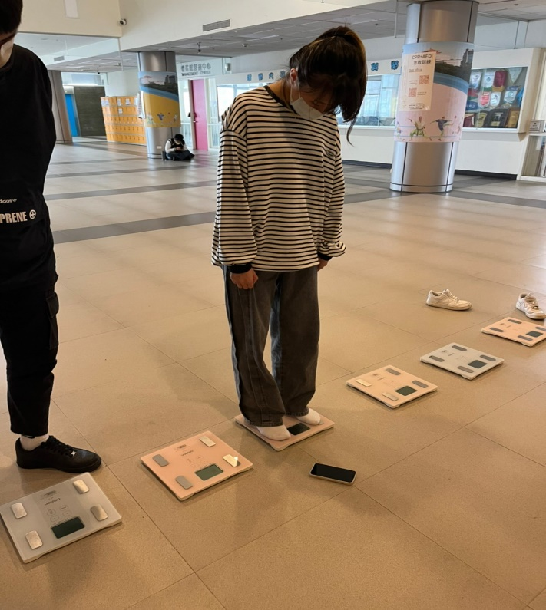  PE01 | 學生接受體脂肪檢測
 | 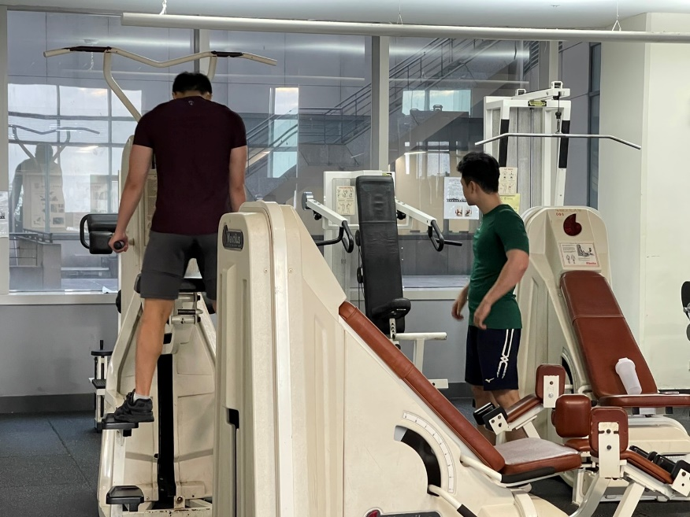  PE02 | 學生自主進行肌力訓練
 | 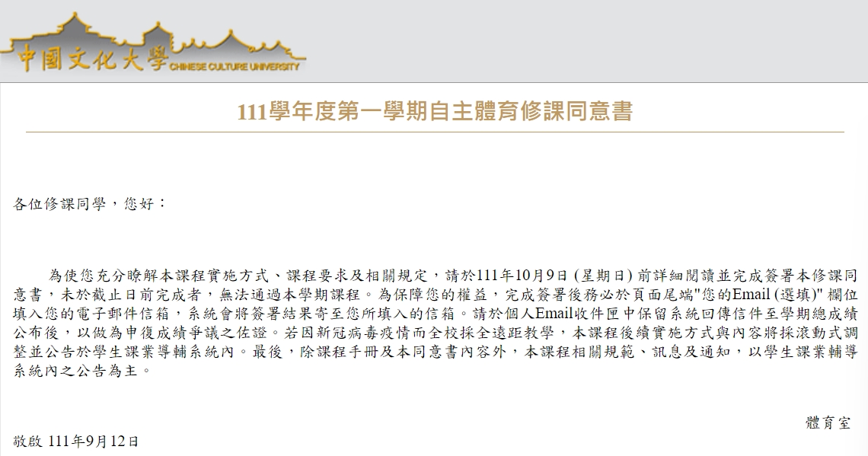 | 111學年度第1學期自主體育修課同意書
備註：活動照片請附上原始照片一併回傳
附件檔案 | 附件檔案名稱  （請用英數檔名） | 附件名稱

